МБДОУ «Савинский детский сад»

ФОРМИРОВАНИЕ У ДЕТЕЙ
МЛАДШЕГО ДОШКОЛЬНОГО ВОЗРАСТА
ОСНОВ ЗДОРОВОГО ОБРАЗА ЖИЗНИ
(из опыта работы)

Автор:
Хлебникова Наталья Александровна
Воспитатель

Савино 2014
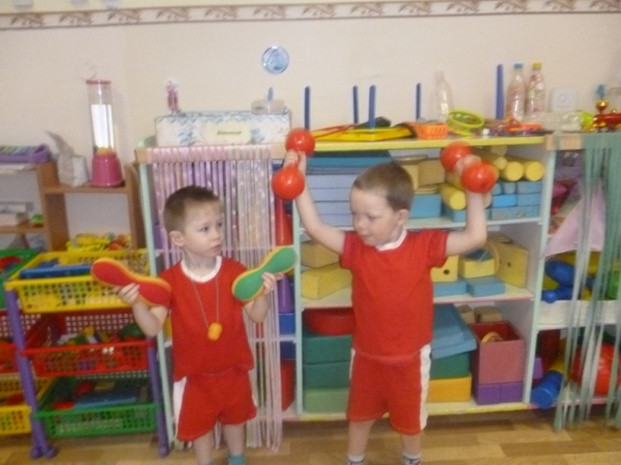
На сегодняшний день актуально стоит задача привить ребенку необходимость быть
здоровым, а значит, активным , дееспособным.
Дошкольное учреждение призвано воспитать у дошкольника уважение к собственному
здоровью и обязанность его беречь. Именно в период с 3 до 7 лет идет интенсивное
развитие органов и становление функциональных систем организма. Закладываются
основные черты личности, формируется характер, отношение к себе и к окружающим.
Важно на этом этапе сформировать у детей базу знаний и практических навыков
здорового образа жизни, осознанную потребность в систематических занятиях физической
культурой и спортом.
Во второй младшей группе «Б» мы разработали проект «В здоровом теле здоровый дух!» ,который начали реализовывать в 2013-2014 учебном году.Он объединил детей, родителей и воспитателей
Цель проекта: формирование у младших дошкольников основ здорового образа жизни,повышение психолого-педагогической компетенции родителей в области физического развития малышей.
Задачи:
1.Формировать у детей потребность к здоровому образу жизни
2.Продолжать использовать в работе нетрадиционные формы оздоровления детей- кислородотерапия, самомассаж тела; нетрадиционное физкультурное оборудование, сделанное из бросового материала.

Этапы проекта:
Первый этап- подготовительный
- подбор методической литературы, иллюстративного материала по данной теме;
- разработка серии конспектов, комплекса мероприятий по оздоровлению детей,
методических рекомендаций для родителей по формированию здорового образа жизни
детей;
- привлечение внимания родителей к проблеме оздоровительной работы с детьми младшего
дошкольного возраста.
Второй этап – основной
- использование разработанных мероприятий и конспектов в работе с детьми;
- организация работы с родителями.
Третий этап – заключительный
презентация физкультурно-оздоровительной работы с детьми младшего дошкольного возраста.
Девиз проекта: «Здоровый образ жизни – это то, что обеспечивает здоровье и доставляет радость».
Формы работы с детьми по формированию ЗОЖ
Дети с удовольствием участвуют в физкультурных занятиях
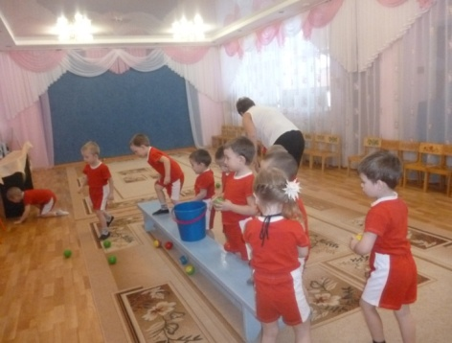
Утренняя гимнастика помогает привести организм ребенка в активное состояние
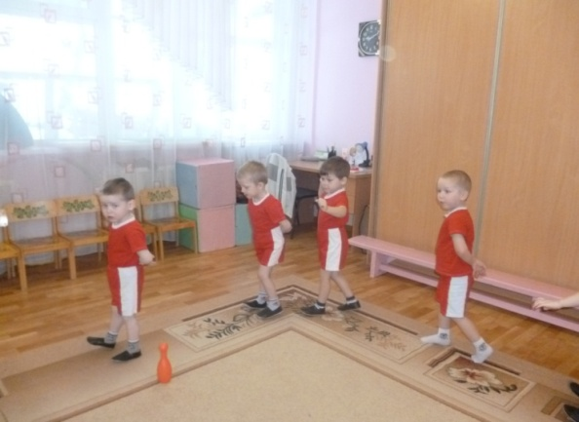
Кислородотерапия укрепляет здоровье ребенка
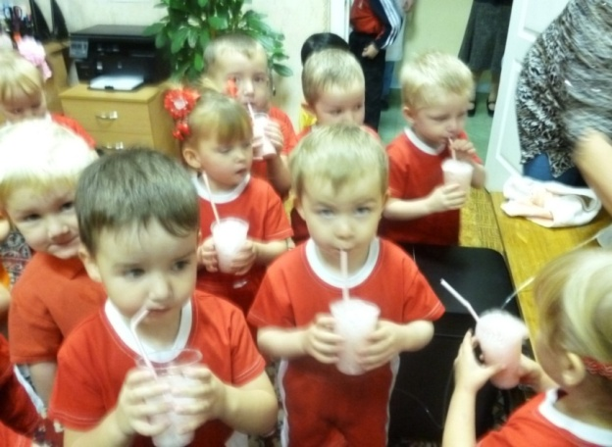

Дыхательная гимнастика проводится ежедневно в группе
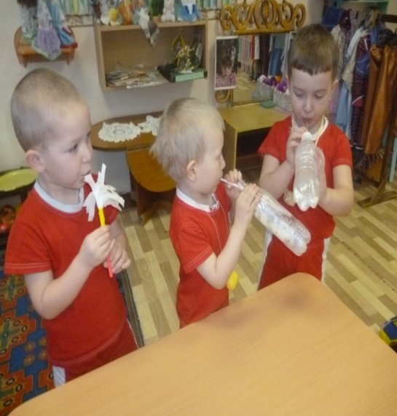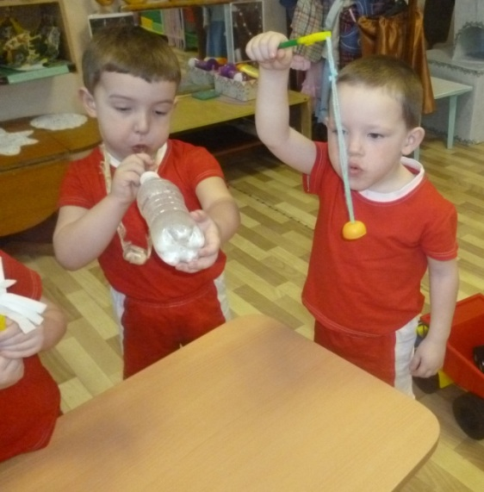
Подвижные игры в группе и на прогулке развивают физические качества ,создают положительный эмоциональный настрой
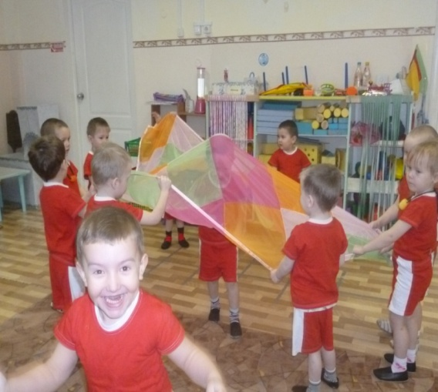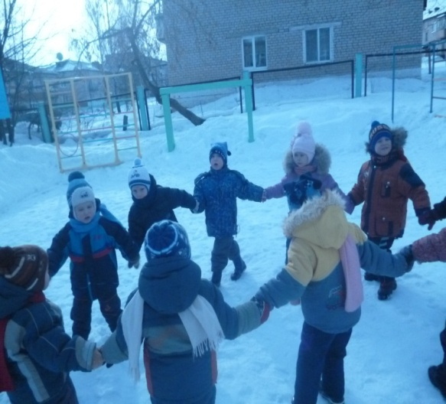
В течение всего дня в игровой форме проходят минутки здоровья:дети массажируют пальчики, а также для снятия мышечного напряжения выполняют игровые упражнения : превращаются в маленьких ёжиков или других персонажей
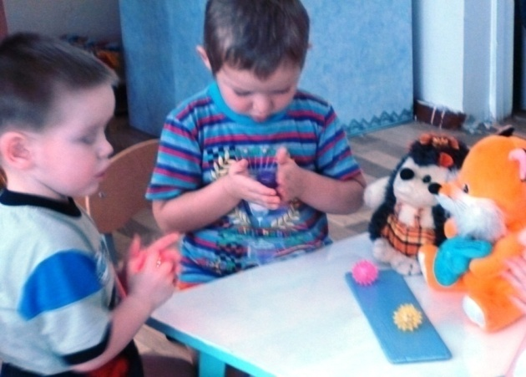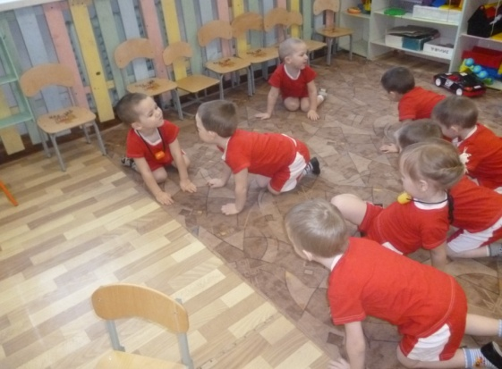

Самостоятельная деятельность детей происходит ежедневно на прогулке, а утром и
вечером в группе. Она также несет физкультурно-оздоровительную нагрузку. 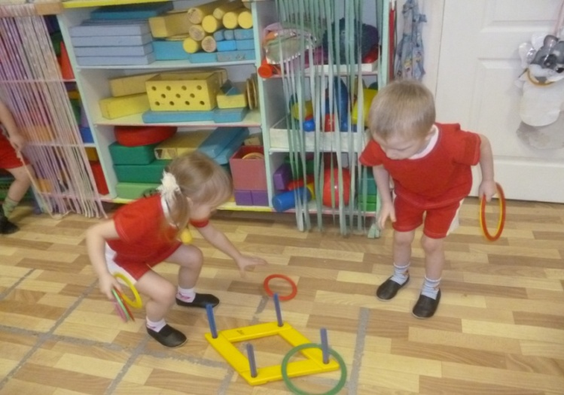
Физкультурные минутки широко используют на наших занятиях Ведь ребенок дошкольник на занятиях устает гораздо быстрее, чем школьник. За одно занятие педагог иногда проводит 2 – 3 физкультминутки.
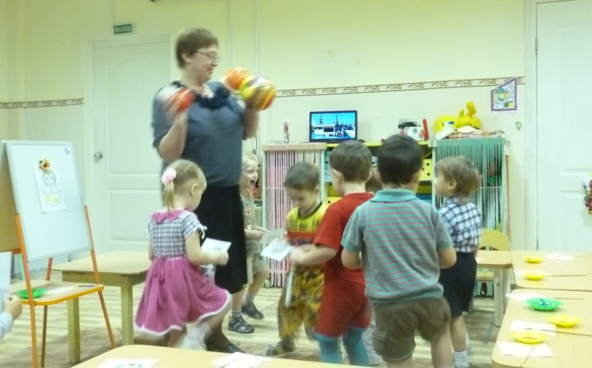
Большое внимание уделяем закаливанию. Босохождение по массажным дорожкам,
сон без маек , умывание, рижский метод закаливания, выполняются строго по рекомендациям врача и медсестры
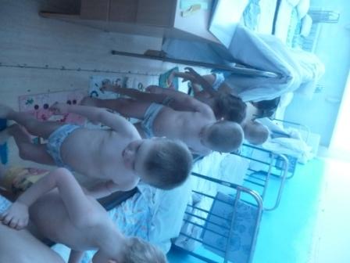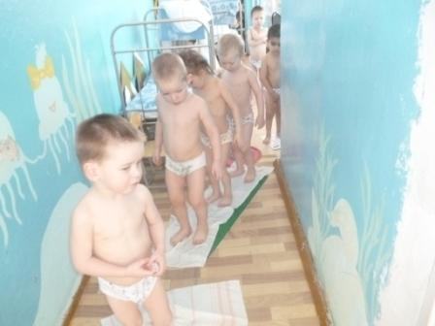
Сюжетно- ролевые игры «Кукла заболела»,т «Больница» формируют у малышей знания о ЗОЖ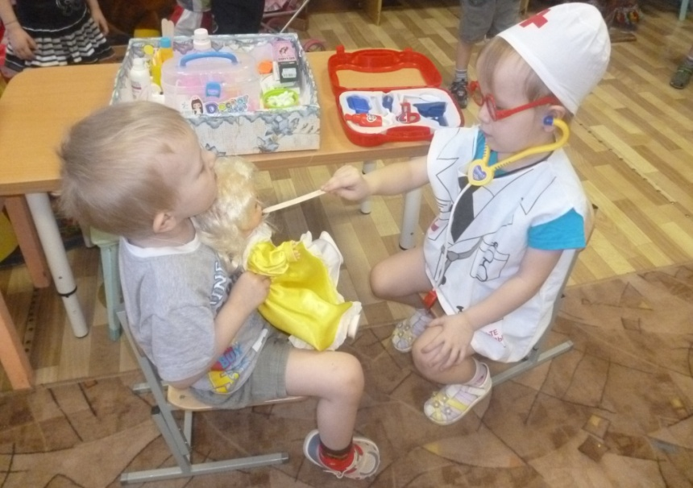
Занимательные опыты «Умный носик», «Узнай на слух» и другие приобщают дошкольников к ЗОЖ
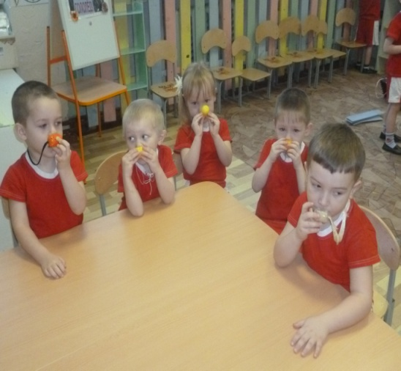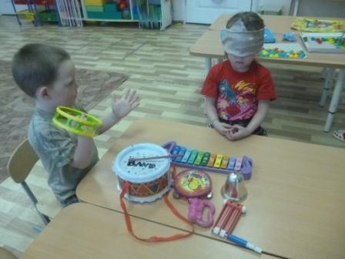
Для малышей есть много развивающих игр ,картинок о спорте и здоровьи.
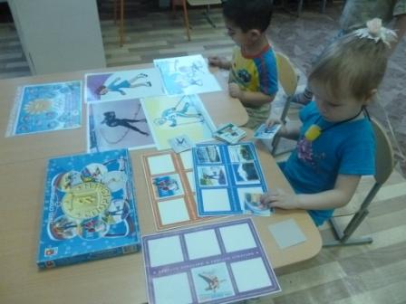
Основными результатами работы являются
• Снижение уровня заболеваемости.
• Повышение уровня физической подготовленности.
• Формирование осознанной потребности в ведении здорового образа жизни.
• Благотворное влияние на развитие речи, расширение кругозора, физических и нравственных качеств, сохранение и укрепление здоровья.
*Пополнение физкультурного уголка в группе нестандартным оборудованием по формированию ЗОЖ
Список используемой литературы.
1. Программа Детство», автор Т.И. Бабаева; Санкт-Петербург 2000г.,2011г

2.. Программа развития «Школа здорового человека», авторы Г.И.Кулик, Н.Н.Сергиенко; Москва 2006г.
3. Здоровый образ жизни «Я и мое здоровье» (программа занятий, упражнений и дидактических игр), автор Т.А.Тарасова, Л.С.Власова; Москва 2008г.
4. Методическое пособие «Приобщаем дошкольников к здоровому образу жизни» - Москва 2012г.
5. «Физическое развитие и здоровье детей 3-7 лет», автор С.С.Прищепа, Москва 2009г.
6. Система оздоровления дошкольников «Здоровячок», авторы Т.С.Никонорова, Е.М. Сергиенко, Воронеж 2007г.

7. Пособие для педагогов ДОУ «Формирование представлений о здоровом образе жизни у дошкольников», Москва 2010.
8.. «Воспитание основ здорового образа жизни у малышей», авторы Н.С.Голицына, И.М. Шумова.

9. Моргунова О.Н. «Профилактика плоскостопия и нарушений осанки», Сфера, 2006;
10 Моргунова О.Н. «Физкультурно-оздоровительная работа в ДОУ», Сфера, 2006.

